Taller diagrama proyecto formativo

Requisitos del cliente

Que el sistema pueda registrar el ingreso y egreso de la empresa

Que el sistema pueda en el registro tomar datos básicos nombre apellido documento a donde va y foto

Que el sistema registre el documento en el registro

Que el administrador puede crear usuarios, asignar permisos y alcance

Que el sistema pueda generar informes de los datos de ingreso y egreso

Que el sistema vigile (cámaras)

Que el sistema reporte falla de registro en el egreso de un visitante o empleado si supera determinado tiempo (depende la empresa)

El documento solo le va permitir ir a un área específica, reportar si hay error

Diagrama de uso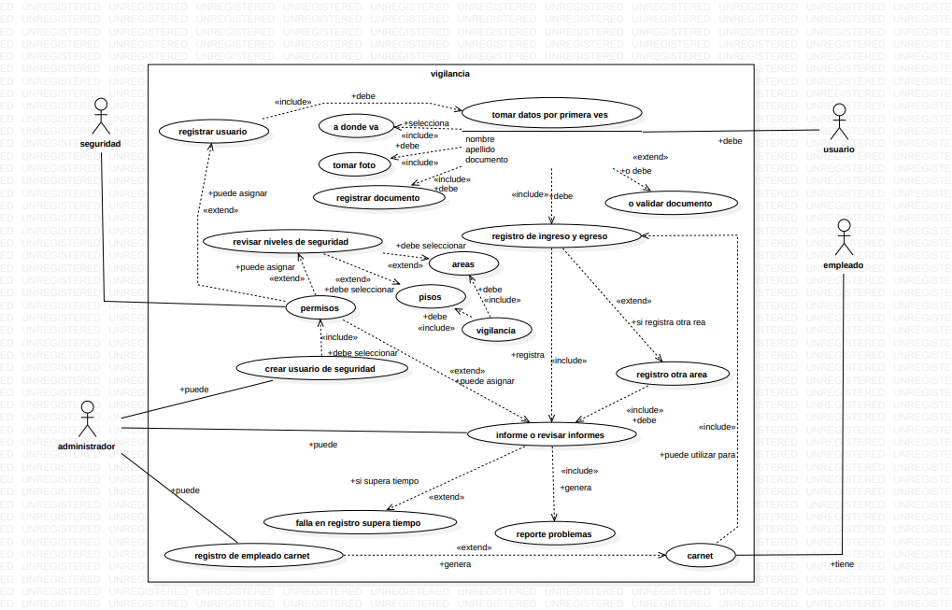

|  |  |
| --- | --- |
| Caso de uso | Crear usuario de seguridad |
| Actores | Administrador, seguridad |
| Descripción | Crear usuarios de seguridad para gestionar sistema |

|  |  |
| --- | --- |
| Caso de uso | Informe o revisar informe |
| Actores | Administrador, seguridad, usuario, empleado |
| Descripción | Administrador y seguridad poder ver informes o generar informes de los usuarios y empleados que ingresan y egresan |

|  |  |
| --- | --- |
| Caso de uso | Falla en registro o supera tiempo |
| Actores | Administrador, seguridad, empleado, usuario |
| Descripción | Alerta si empleado o usuario superan tiempo en el lugar o empresa (opcional depende el lugar o la empresa) |
| Caso de uso | Registro otra área |
| Actores | Empleado o vinculado, usuario, seguridad |
| Descripción | Alerta si se trata de acceder a otro lugar sin permisos |

|  |  |
| --- | --- |
| Caso de uso | Reporte problema |
| Actores | Administrador, seguridad, empleado, usuario |
| Descripción | Reporta si algún usuario trata de acceder a un lugar sin permisos |

|  |  |
| --- | --- |
| Caso de uso | Registro de empleado carnet |
| Actores | Administrador, empleado |
| Descripción | Interfaz de creación de carnet para el sistema (empleados o vinculados) asigna permisos de áreas |

|  |  |
| --- | --- |
| Caso de uso | carnet |
| Actores | Empleado o vinculado |
| Descripción | Carnet para acceso a lugares con permisos |
|  |  |

|  |  |
| --- | --- |
| Caso de uso | Permisos seguridad |
| Actores | Administrador, Seguridad |
| Descripción | Administrador otorga permisos a usuarios de seguridad |

|  |  |
| --- | --- |
| Caso de uso | Revisar niveles de seguridad |
| Actores | Administrador, seguridad |
| Descripción | Permisos de niveles seguridad que pueden observar |

|  |  |
| --- | --- |
| Caso de uso | Pisos |
| Actores | Administrador, seguridad |
| Descripción | Pisos que pueden ver, observar por cámaras |

|  |  |
| --- | --- |
| Caso de uso | Áreas |
| Actores | Administrador, seguridad |
| Descripción | Áreas que pueden visualizar por cámaras |

|  |  |
| --- | --- |
| Caso de uso | Vigilancia |
| Actores | Administrador, seguridad |
| Descripción | Proceso de vigilancia en el lugar o empresa |

|  |  |
| --- | --- |
| Caso de uso | Registrar usuario |
| Actores | Administrador, seguridad, usuario |
| Descripción | Administrador o seguridad pueden registrar un usuario que ingresara al establecimiento |

|  |  |
| --- | --- |
| Caso de uso | Tomar datos por primera vez |
| Actores | Administrador, seguridad, usuario |
| Descripción | Administrador o seguridad pueden registrar la primera ves de ingreso |

|  |  |
| --- | --- |
| Caso de uso | A donde va |
| Actores | Administrador, seguridad, usuario |
| Descripción | Registro de áreas y validación, se le darán permisos depende la validación |

|  |  |
| --- | --- |
| Caso de uso | Tomar foto |
| Actores | Administrador, seguridad, usuario |
| Descripción | Toma foto de usuario que va ingresar |

|  |  |
| --- | --- |
| Caso de uso | Registra documento |
| Actores | Administrador, seguridad, usuario |
| Descripción | Administrador o seguridad registran documento con el que ingresara a las áreas con permisos |

|  |  |
| --- | --- |
| Caso de uso | O validar documento |
| Actores | Administrador, seguridad, usuario |
| Descripción | Si ya esta registrado se valida documento y área |

|  |  |
| --- | --- |
| Caso de uso | Registro de ingreso y egreso |
| Actores | Administrador, seguridad, usuario, empleado o vinculado |
| Descripción | Se registra ingreso y egreso en base de datos donde administrador y seguridad le dan tratamiento a los datos |